**Documents Ressources**

**Matlab**

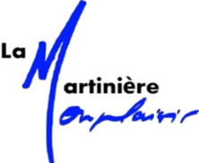

|  |  |  |
| --- | --- | --- |
|  |  |  |

Table des matières

²

Fiche 1 Ouverture de Matlab 2

Fiche 2 Environnement Simulink 3

Composants de base : 3

Signaux d’entrée 3

Affichage 3

# Ouverture de Matlab

Matlab est un logiciel de programmation et de simulation permettant de réaliser un très grand nombre de tâches :

* programmation ;
* simulation ;
* analyse d’image ;
* réalisation d’interface graphique ;
* tracé de courbes ;
* *etc.*

1. **Ouvrir Matlab.**
2. **Choisir le dossier Matlab_ChevilleNAO.**
3. **Ouvrir Simulink**
4. **Ouvrir le fichier ChevilleNAO_Complet**

**Lancer Matlab 2015b**

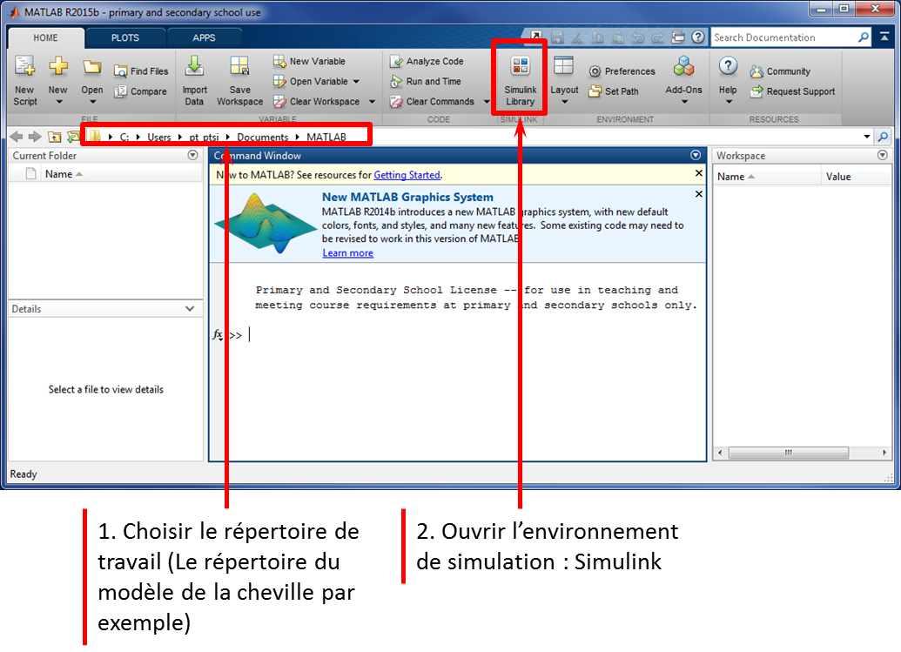

# Environnement Simulink

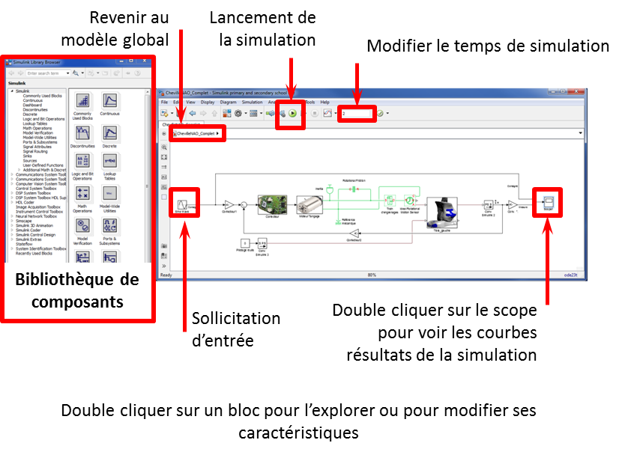

## Composants de base :

### Signaux d’entrée

|  |  |  |  |
| --- | --- | --- | --- |
| **Constituants** | **Représentation** | **Palette** | **Paramètres** |
| Échelon (STEP) |  | Simulink/Sources/Step | **Step time**: Temps de départ.  **Initial value :** valeur initiale  **Final value :** valeur finale |
| Rampe (Ramp) |  | Simulink/Sources/Ramp | **Slope :** pente de la rampe  **Start time :** temps de départ |
| Sinus (Sine Wave) |  | Simulink/Sources/Sine Wave | **Amplitude :** amplitude du sinus  **Frequency ;** Pulsation du **sinus** |

### Affichage

|  |  |  |  |
| --- | --- | --- | --- |
| **Constituants** | **Représentation** | **Palette** | **Paramètres** |
| Scope |  | Simulink/Sources/Step |  |

# Mesure sur les courbes

